兰州大学学生创新创业行动计划
项目结项报告书

项目名称：ELF Database System(Elfdbs)

作者单位：信息科学与工程学院

指导教师：周庆国

类别：
□自然科学类
□社会科学类

共青团兰州大学委员会
- 作者资料登记表
申报者情况 | 项目名称 | ELF Database System(Elfdbs)
申报者情况 | 项目负责人 | 孙建蛟 | 所属学院 | 信息科学与工程学院
申报者情况 | 专 业 | 计算机科学与技术 | 年 级 | 2006
申报者情况 | 联系电话及邮件 | Tel:13659499671 Email:sunjianjiao@gmail.com
申报者情况 | 指导教师 | 周庆国 | 所在学院 | 信息科学与工程学院
其他合作者情况 | 姓 名 | 学 院 | 专 业 | 年 级
其他合作者情况 | 郭林丽 | 信息科学与工程学院 | 计算机科学与技术专业 | 2006
其他合作者情况 | 谭龙 | 资源与环境学院 | 水文专业 | 2007
项目摘要 | 打造出一个ELF文件的存储、查询统计、裁减和优化的平台，甚至为下一代可执行文件格式的开发提供依据。  互联网(Internet)已经进入了Web 2.0的时代，Elfdbs充分利用“互联网这个平台”。通过web接口，用户通过浏览器，无需安装就可以使用Elfdbs。  最终实现：  - 嵌入式系统需要的ELF可执行文件的裁减平台  - 下一代可执行文件格式的研发平台  - 程序开发人员的技术理论的实践平台  - 计算机病毒技术研究平台  - 基于web2.0,不用安装，就可以使用
学院创新创业领导小组意见 | 组长：  公章（团委代章）
注：联系电话包括寝室电话、手机或其他可能的联系方式。
二．结项作品情况（自然科学类）
说明：1、必须由申请者本人填写；
2、作品分类请按作品的学术方向或所涉及的主要学科领域填写。
申请项目全称 | ELF Database System
作  品  分  类 | （ B ）A．机械与控制（包括机械、仪器仪表、自动化控制、  工程、交通、建筑等）  B．信息技术（包括计算机、电信、通讯、电子等）  C．数理（包括数学、物理、地球与空间科学等）  D．生命科学（包括生物、农学、药学、医学、健康、  卫生、食品等）  E．能源化工（包括能源、材料、石油、化学、化工、  生态、环保等）
项目的目的和  基本思路 | 立项目的：  - 互联网(Internet)已经进入了Web 2.0的时代，Elfdbs充分利用“互联网这个平台”。通过web接口，用户通过浏览器，无需安装就可以使用Elfdbs。  - ELF是很多操作系统广泛支持的可执行文件格式，GNU工程的编译器GCC的最新版本更是对ELF提供全面支持。  - 打造出一个ELF文件的存储、查询统计、裁减和优化的平台，甚至为下一代可执行文件格式的开发提供依据。  基本思路：  1) 项目调研及准备  包括制定初步的项目计划；组建项目组；熟悉ELF格式标准、数据库等相关技术等。  2) 项目设计  包括数据库设计；系统总体设计以及各子功能模块设计（如查询统计、裁减、优化）；系统测试方案设计等。  3）项目实施  包括数据库的创建和系统各模块的编码实现。计划先实现具有基本功能的原型系统，然后逐步完善和改进。  4）系统测试  包括模块测试和整体测试，包括功能测试和性能测试等。  5）项目维护  项目最终以开放源代码的方式发布到兰大开源社区，让广大用户自由使用、报告bug并由项目组成员进行相关维护。
项目的科学性、先进性及独特之处 | 科学性：  （1） 互联网(Internet)已经进入了Web 2.0的时代，网络普及使得人们可以随时随地连接到Elfdbs的服务器。  （2）ELF存入数据库可行性分析  ELF文件的格式：  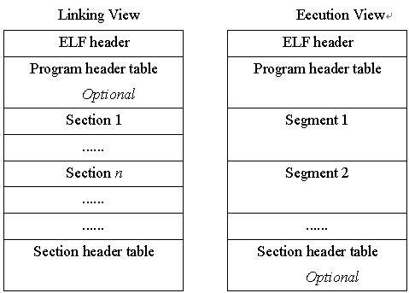  可见，ELF文件的相关数据结构具有关系表的特征，能够方便地存储到关系数据库系统（如MySQL）中。  （3）ELF文件可小型化的分析  ELF可执行文件有许多节区在链接时是没有用的，例如：从.comment之后Addr的值都为0，所以.comment之后的内容都是可以裁减掉的。  先进性及独特之处：  到目前为止，还没有发现一个这样的系统 。
项目的实际应用价值和现实意义 | - 嵌入式系统需要的ELF可执行文件的裁减平台  - 下一代可执行文件格式的研发平台  - 程序开发人员的技术理论的实践平台  - 计算机病毒技术研究平台  - 基于web2.0，不用安装，就可以使用。
指导教师意见 | 该项目组认真负责，到目前为止，已经基本完成项目的预期功能。  在研究过程中，遇到问题，既能独立思考解决方案，又能主动与指导老师，研究生师兄学姐交流。同时该项目组分工明确，注重团队合作。

三、作品打印处
一 引言
- 相对于其它文件类型，可执行文件是一个操作系统中最重要的文件类型，它们是完成操作的真正执行者。可执行文件的大小、运行速度、资源占用情况以及可扩展性、可移植性等与文件格式的定义和文件加载过程紧密相关。
- 研究可执行文件的格式对编写高性能程序和一些黑客技术的运用都是非常有意义的。
- 为什么针对ELF
ELF是很多平台下广泛支持的可执行文件格式，GNU工程的编译器gcc最新版本更是对elf全力支持。
- 嵌入式 Linux 一般是指对标准 Linux 发行版本进行小型化裁剪处理之后,适合于特定嵌入式应用场合的专用 Linux 操作系统。嵌入式系统通常是资源受限的系统,无论是处理器计算能力还是 RAM 或其他存储器容量都比较“小”。因此,如何创建一个小型化的可执行文件作为开发成为首先需要考虑的问题。
- 计算机病毒的传播和感染，造成了极大的财产损失，甚至危急生命。
ELF Database System正是为了解决上述问题而开发。

二 Elfdbs基本结构介绍

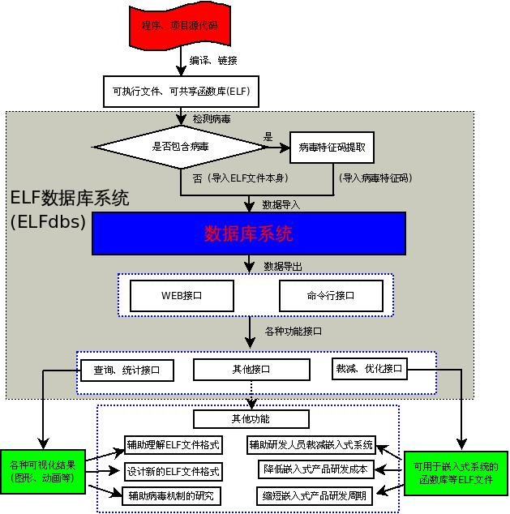
Elfdbs 结构图（图一）

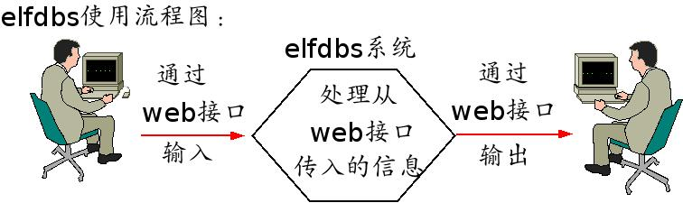
Elfdbs使用流程图（图二）
三 web接口－－方便使用
3.1通过cgi编程实现web接口:
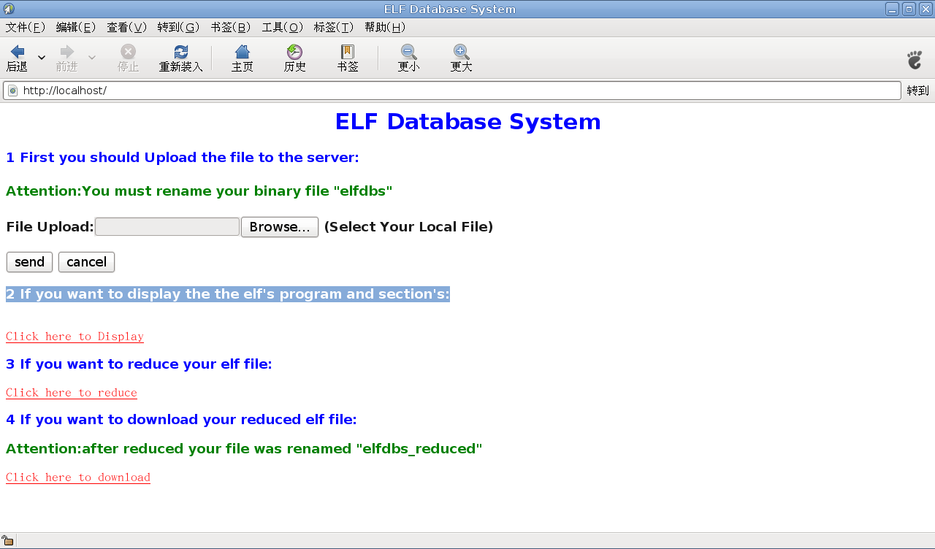
Elfdbs主页面(图三)

3.2通web接口上传Elf文件到Elfdbs服务器
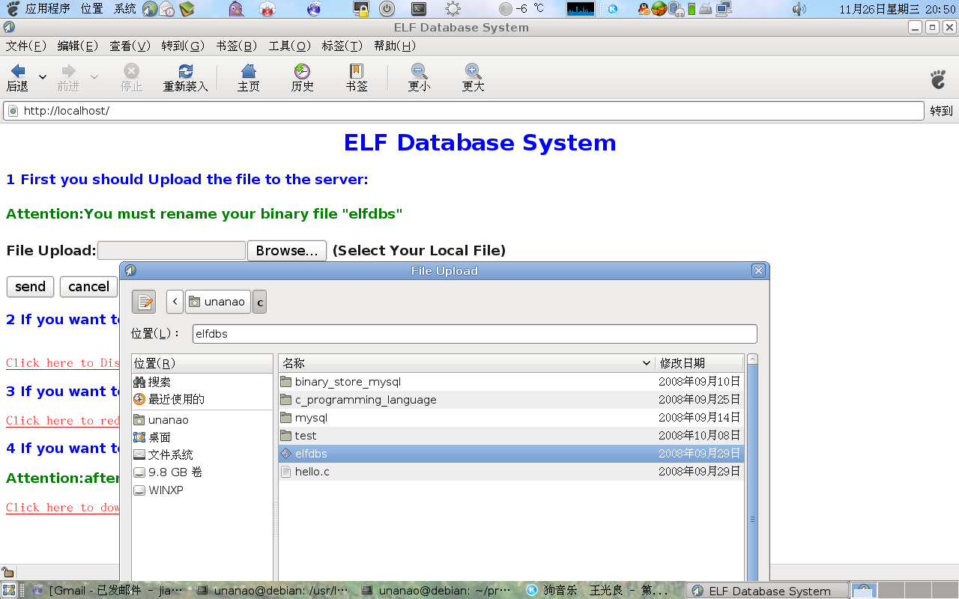
Elfdbs 通过weeb接口上传ELF文件（图四）
四 ELF文件分析及各部分的读取
ELF文件格式：
ELF文件格式 （图五）
4.1 读取ELF header table:
文件开始处是一个 ELF 头部(ELF Header),用来描述整个文件的组织。节区部 分包含链接视图的大量信息:指令、数据、符号表、重定位信息等等。
ELF header table 数据结构：
typedef struct
{
unsigned char e_ident[EI_NIDENT]; /* Magic number and other info */
Elf32_Half e_type; /* Object file type */
Elf32_Half e_machine; /* Architecture */
Elf32_Word e_version; /* Object file version */
Elf32_Addr e_entry; /* Entry point virtual address */
Elf32_Off e_phoff; /* Program header table file offset */
Elf32_Off e_shoff; /* Section header table file offset */
Elf32_Word e_flags; /* Processor-specific flags */
Elf32_Half e_ehsize; /* ELF header size in bytes */
Elf32_Half e_phentsize; /* Program header table entry size */
Elf32_Half e_phnum; /* Program header table entry count */
Elf32_Half e_shentsize; /* Section header table entry size */
Elf32_Half e_shnum; /* Section header table entry count */
Elf32_Half e_shstrndx; /* Section header string table index */
} Elf32_Ehdr;
读取方法：
（1）lseek(fd,0,SEEK_SET);
//找到首地址，定位到文件开始
（2）size=sizeof(Elf32_Ehdr);
//确定ELF header table 的大小
（3）read(fd,buf,size);
//读入buf中
4.2 读取program header table
program header table 数据结构：
typedef struct {
Elf32_Word p_type;
Elf32_Off p_offset;
Elf32_Addr p_vaddr;
Elf32_Addr p_paddr;
Elf32_Word p_filesz;
Elf32_Word p_memsz;
Elf32_Word p_flags;
Elf32_Word p_align;
} Elf32_phdr;

可执行目标文件在 ELF 头部的 e_phentsize 和 e_phnum 成员中给出其自身程序头部 的大小，e_phoff成员给出了程序自身头部的偏移。
读取program header table的 方法：
（1）lseek(fd,Elf32_Ehdr->e_phoff,SEEK_SET)
//通过ELF文件的头部找到program header table在文件中的位置
（2）size=Elf32_e_phentsize*Elf32_e_phnum;
//通过ELF头部找到program header table 的大小e_phnum和表项数 //目e_phentsize，相乘得到program header table的大小
（3）read(fd,buf,size);
//将program header table 读入buf中

4.3读取section header table
section header table的数据结构：
typedef struct{
Elf32_Word sh_name;
Elf32_Word sh_type;
Elf32_Word sh_flags;
Elf32_Addr sh_addr;
Elf32_Off sh_offset;
Elf32_Word sh_size;
Elf32_Word sh_link;
Elf32_Word sh_info;
Elf32_Word sh_addralign;
Elf32_Word sh_entsize;
}Elf32_Shdr;
可执行目标文件在 ELF 头部的 e_shentsize 和 e_shnum 成员中给出其自身程序头部 的大小，e_shoff成员给出了程序自身头部的偏移。
读取section header table的 方法：
（1）lseek(fd,Elf32_Ehdr->e_shoff,SEEK_SET)
//通过ELF文件的头部找到program header table在文件中的位置
（2）size=Elf32_e_shentsize*Elf32_e_shnum;
//通过ELF头部找到section header table 的大小e_shnum和表项数 //目e_shentsize，相乘得到section header table的大小
（3）read(fd,buf,size);
//将program header table 读入buf中

4.4 读取 ELF Section
分 2 步读取 ELF 的 section 资讯：
4.4.1 如图六，开始先读取 section header table 的资讯。Section header table 是所有 section 的记录表格，所有的 section 都要透过 section header table 才能得知其在文件中的偏移位置（offset），如此一来才能读取 section 的內容。
4.4.2 如图七，接着再根据 section header table 读取文件的每一个 section。
section header table 里的 section 个数（section entries）记录于 ELF header 里的 e_shnum ，每个section entry 的长度则是记录在 ELF header 的 e_shentsize 中，单位是bytes。
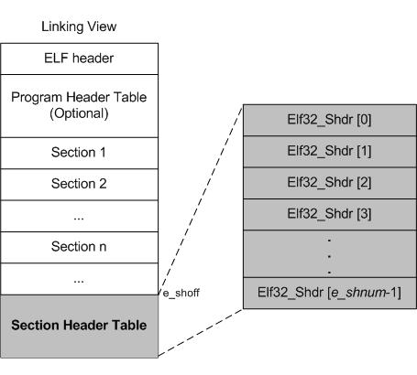
section header table：
section header table(图六)
ELF header 里的 e_shoff ，是 section header table 开始的文件偏移位置 （file offset）。因此，我们只要由 e_shoff 偏移值开始读取 e_shnum 个单位，每个单位为 e_shentsize（bytes），即可将整个 section header table 读取出来。
Section Entries：
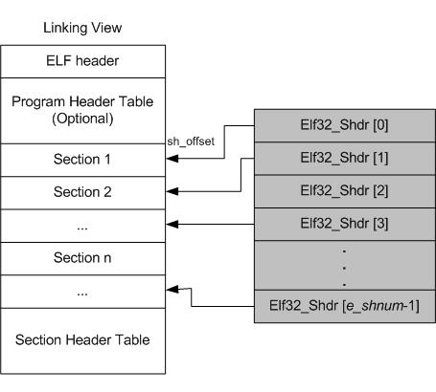
section entries(图七)
SysV ABI 定义 section entry 的资料结构如下：
typedef struct {
Elf32_Word sh_name;
Elf32_Word sh_type;
Elf32_Word sh_flags;
Elf32_Addr sh_addr;
Elf32_Off sh_offset;
Elf32_Word sh_size;
Elf32_Word sh_link;
Elf32_Word sh_info;
Elf32_Word sh_addralign;
Elf32_Word sh_entsize;
} Elf32_Shdr;
Section header table 是 Elf32_Shdr data type 的阵列，其元素个数为e_shnum，我们可以透过索引 Elf32_Shdr 阵列来读取所有的 section，如图四所示， 读取 Section Header Table。
同时，需要定义1个变量：
Elf32_Shdr header[MAX];
//MAX是section的最多的个数
header[] 用来存放由 section header table 所读取出来的所有 section entry，其类型为Elf32_Shdr；
将读指针移到 e_shoff 的地方，准备开始读取section header table：
lseek(fd, Elf32_Ehdr->e_shoff, SEEK_SET);
然后确定每个section的大小，每个section的偏移可以被2整除必须把每个section本来的偏移位置和大小也存入到数据库中，两个section之间有一些没用的信息的，但是这个信息是需要保留的，因为考虑到cpu访问内存的时候有个内存地址对齐的问题。
if(Elf32_Shdr->sh_entsize%2!=0)
size=Elf32_Shdr->sh_entsize+1;
else
size=Elf32_Shdr->sh_entsize;
//如果不能被2整除，需要加1操作
最后再利用最简单的方式，一次一个将所有的section entry读取出来。
for (i = 0; i < Elf32_Ehdr->e_shnum; i++) {
read(fd, &header[i], size);
通过web接口分析ELF文件：
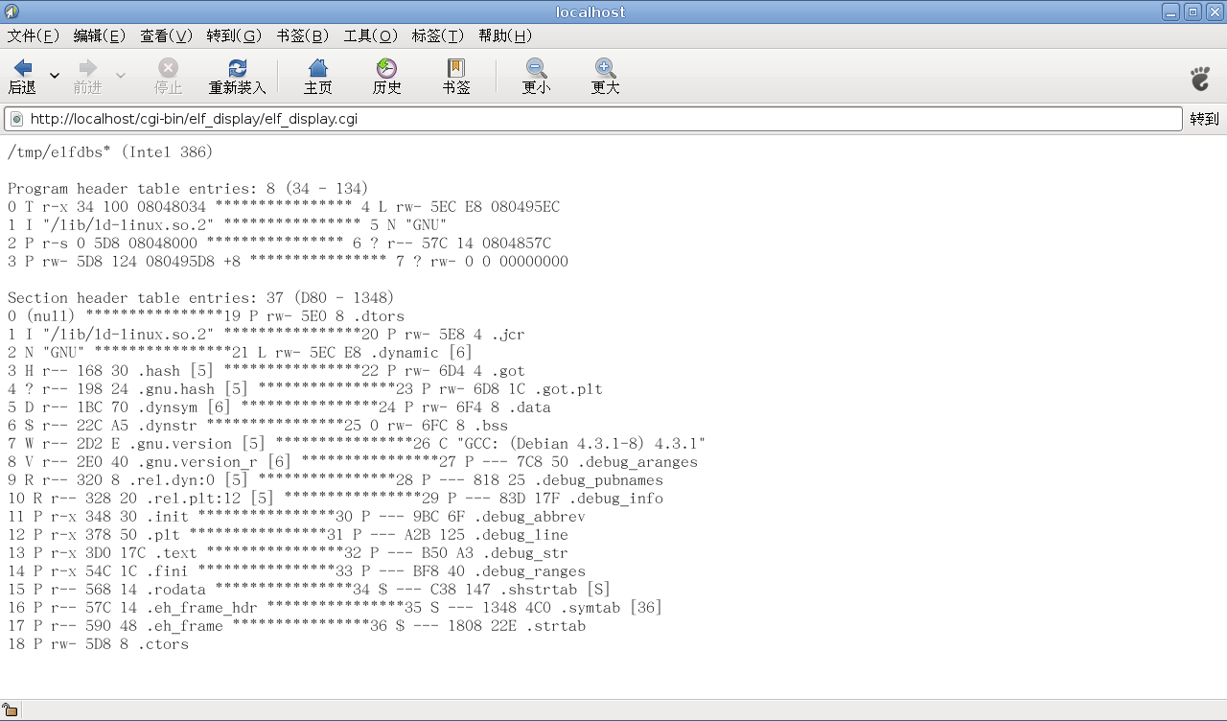
通过web接口显示ELF文件格式（图八）
五 如何将ELF二进制文件存入数据库
5.1 MySQL有一个二进制数据类型longblob，可以用来存放二进制数据。
CREATE table elf(id int,data longblob);
//为ELF的各个部分创建table
5.2 通过mysql_real_escape_string函数在二进制数据外面加一层“壳”。
*end++='\'';
end+=mysql_real_escape_string(conn,end,buf,n);
*end++='\'';
*end++=')';
//转换 NUL(ASCII 0)、'\n'、'\r'、'\'’、'''、'"'和Control-Z //等等

六 对可执行文件的裁减
找出可以裁减掉的部分
unanao@debian:~/c$ readelf -S hello
There are 37 section headers, starting at offset 0xd80:
Section Headers:
[Nr] Name Type Addr Off Size ES Flg Lk Inf Al
[ 0] NULL 00000000 000000 000000 00 0 0 0
[ 1] .interp PROGBITS 08048134 000134 000013 00 A 0 0 1
[ 2] .note.ABI-tag NOTE 08048148 000148 000020 00 A 0 0 4
[ 3] .hash HASH 08048168 000168 000030 04 A 5 0 4
[ 4] .gnu.hash GNU_HASH 08048198 000198 000024 04 A 5 0 4
[ 5] .dynsym DYNSYM 080481bc 0001bc 000070 10 A 6 1 4
[ 6] .dynstr STRTAB 0804822c 00022c 0000a5 00 A 0 0 1
[ 7] .gnu.version VERSYM 080482d2 0002d2 00000e 02 A 5 0 2
[ 8] .gnu.version_r VERNEED 080482e0 0002e0 000040 00 A 6 2 4
[ 9] .rel.dyn REL 08048320 000320 000008 08 A 5 0 4
[10] .rel.plt REL 08048328 000328 000020 08 A 5 12 4
[11] .init PROGBITS 08048348 000348 000030 00 AX 0 0 4
[12] .plt PROGBITS 08048378 000378 000050 04 AX 0 0 4
[13] .text PROGBITS 080483d0 0003d0 00017c 00 AX 0 0 16
[14] .fini PROGBITS 0804854c 00054c 00001c 00 AX 0 0 4
[15] .rodata PROGBITS 08048568 000568 000014 00 A 0 0 4
[16] .eh_frame_hdr PROGBITS 0804857c 00057c 000014 00 A 0 0 4
[17] .eh_frame PROGBITS 08048590 000590 000048 00 A 0 0 4
[18] .ctors PROGBITS 080495d8 0005d8 000008 00 WA 0 0 4
[19] .dtors PROGBITS 080495e0 0005e0 000008 00 WA 0 0 4
[20] .jcr PROGBITS 080495e8 0005e8 000004 00 WA 0 0 4
[21] .dynamic DYNAMIC 080495ec 0005ec 0000e8 08 WA 6 0 4
[22] .got PROGBITS 080496d4 0006d4 000004 04 WA 0 0 4
[23] .got.plt PROGBITS 080496d8 0006d8 00001c 04 WA 0 0 4
[24] .data PROGBITS 080496f4 0006f4 000008 00 WA 0 0 4
[25] .bss NOBITS 080496fc 0006fc 000008 00 WA 0 0 4
[26] .comment PROGBITS 00000000 0006fc 0000cb 00 0 0 1
[27] .debug_aranges PROGBITS 00000000 0007c8 000050 00 0 0 8
[28] .debug_pubnames PROGBITS 00000000 000818 000025 00 0 0 1
[29] .debug_info PROGBITS 00000000 00083d 00017f 00 0 0 1
[30] .debug_abbrev PROGBITS 00000000 0009bc 00006f 00 0 0 1
[31] .debug_line PROGBITS 00000000 000a2b 000125 00 0 0 1
[32] .debug_str PROGBITS 00000000 000b50 0000a3 01 MS 0 0 1
[33] .debug_ranges PROGBITS 00000000 000bf8 000040 00 0 0 8
[34] .shstrtab STRTAB 00000000 000c38 000147 00 0 0 1
[35] .symtab SYMTAB 00000000 001348 0004c0 10 36 55 4
[36] .strtab STRTAB 00000000 001808 00022e 00 0 0 1
Key to Flags:
W (write), A (alloc), X (execute), M (merge), S (strings)
I (info), L (link order), G (group), x (unknown)
O (extra OS processing required) o (OS specific), p (processor specific)
从.comment之后Addr的值都为0，所以.comment之后的内容都是可以裁减掉的。
然后将各个段按照存入数据库的地址，写入文件，就得到裁减后的二进制文件。

七 裁减后文件的下载
搭建配置vsftp，通过vsftp匿名下载：
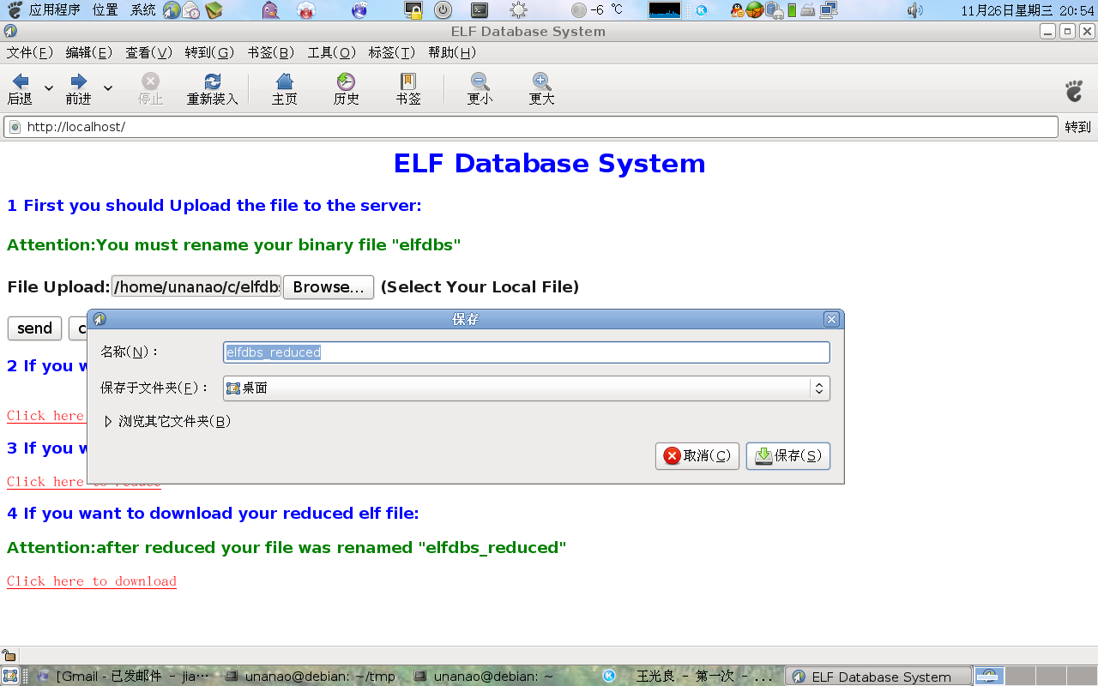
通过web接口直接下载裁减后的文件（图九）
八 裁减前后对照
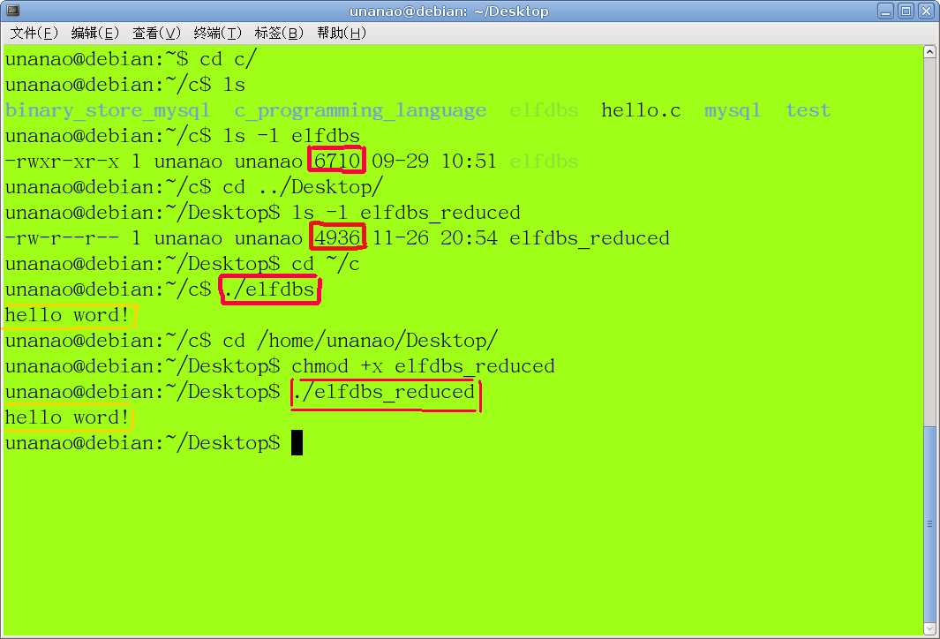
裁减前的二进制文件elfdbs 大小为6710Byte，裁减后的文件elfdbs_reduced大小为4936Byte小了近2 KB，依然可以执行
裁减前后的比较（图十）
九 总结
近年来嵌入式 Linux 技术迅速发展,各种商业和开放源码的Linux发 行版为不同的硬件平台、不同的应用环境提供了多种选择。Linux 已经越来越广泛地应用于各种嵌入式设备中。但是嵌入式设 备的存储空间相对较小。所以我们如何得到更精简的可执行文件是我们不断努力的方向，与此同时研究可执行文件的格式对编写高性能程序有重要意义。所以Elfdbs正是为了解决这些问题而开发。

